坦克大战小游戏

**这个坦克大战小游戏我做的有不足，但尽自己的努力啦😊**

**一、对各个文件内容的简介：**

tank1：坦克大战小游戏的完整版。

tank：坦克大战小游戏（用画笔），只是一部分，主要实现的是发射子弹和己方坦克的移动——主要是为了显示对画笔的使用。

ipdemo：在写网络编程的前面，写的一个小demo,进行一些功能的简单实现——如果直接在主代码写，我有些难以下手。

myframedemo：窗口最初建立时写的小demo——不是自己写的（查的资料）。

坦克大战小游戏图片：编写坦克大战小游戏时用到的图片。

注:网络编程部分有与孙jr进行讨论。

**二、编写该游戏我没有使用到画笔**（最初没想说，但我后面看到的坦克游戏视频和其它同学做的用到了画笔，于是我来特意强调一下。😊）。

我没有用到画笔的原因：最初我只看了韩顺平的视频，那个视频前面一直在用画笔画坦克，我当时以为没有drawImag等这种方法（参数就不写了），后面还要画各个方向的坦克，敌方坦克，子弹等等，我觉得太复杂，但隐约的看到有人在用图片（我以为它用的不是画笔），我就通过CSDN等其它资源查其它的方法，找到了😊——就是我所用的方法（但这个方法也就提供了最初窗口面板的建立等，并不是坦克小游戏的另一个方法，就是myframedemo这个）。后面也一直能做下去（虽然有时候我感觉有点难——可能是我没有在网上找到这样做坦克大战小游戏的，想会不会不用画笔就不可以实现这个功能，但最后也算是解决了）。

因此，看韩顺平的视频主要是获取思路等😄。

后面不断地查资料，也找到了蛮多的编写坦克大战小游戏的视频，以及看到了其它同学用到了画笔。有在想要不要换画笔，但一想到，我这个最初窗口的设立就不太一样，以及已经做了蛮长时间，而且这个小游戏基本上也已经快做完了，于是就没有去改。

对画笔的使用：用画笔做了最初的坦克大战小游戏，就是实现了坦克的移动和子弹的发射功能。

我对于用画笔和不用画笔的感受：不用画笔，我感觉是蛮方便的（但也不确定，因为没有完全用画笔实现），但其实到后面，我感受到不用画笔确实有蛮多的不足（游戏的体现方面），对于简单的游戏（这个游戏我觉得不是很复杂）而言，没有那么明显，但如果对于复杂的游戏，需要更多的图层的话，不足之处就很很明显。（这里的游戏简单与复杂不是制作游戏的难度，以及这里也只是我自己的看法😊）

**三、一些主要功能思路或核心代码：**

游戏窗口的建立：

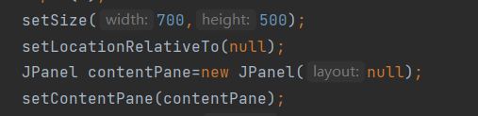

JDBC：往数据库传递信息，来保存游戏记录。分别记录游戏模式，各方的打敌数。

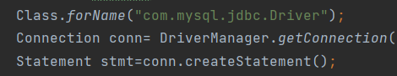

ResultSet rs=stmt.executeQuery()——参数先不写，可查API文档；//stmt.executeUpdate(sql);——不同SQL语句调用不同的方法。

Object[][] data=new Object[n][10];//JTable table=new JTable(data,colname);//c.add(new JScrollPane(table));——使用JTable来显示数据库信息。

网络联机/IO流: 1、当选择双人模式时，打开服务器端等待客户端的连接。

2、客户端连接后，在服务器端和客户端分别开一个监听，不断地接收信息。

3、接受到信息后不断地处理。

4、传递信息时选择用对象流，把一些基本信息和一些信号放到对象中，然后传过去。

5、选择的流主要是ObjectOutputStream，ObjectInputStream。

对于网络编程的使用，最初写了一个小型的demo来测试（文件名为ipdemo）。

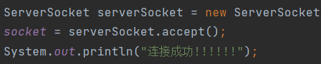（服务器端）

（客户端）

注：上图为简易的核心代码。

注：下图为找的有关网络编程地资料。

服务器端：

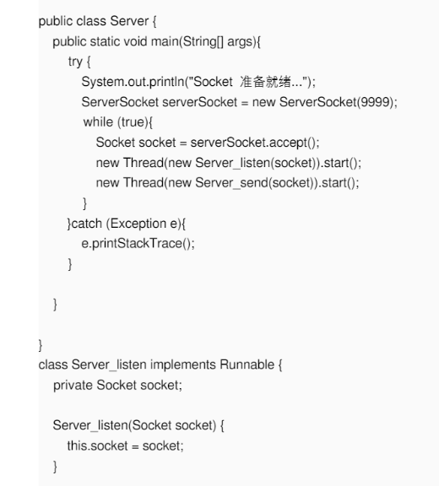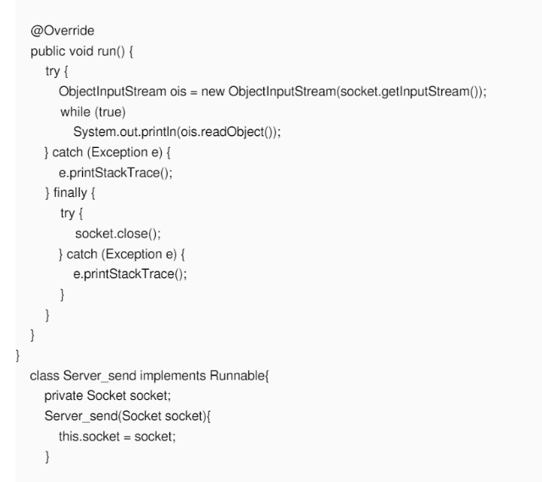

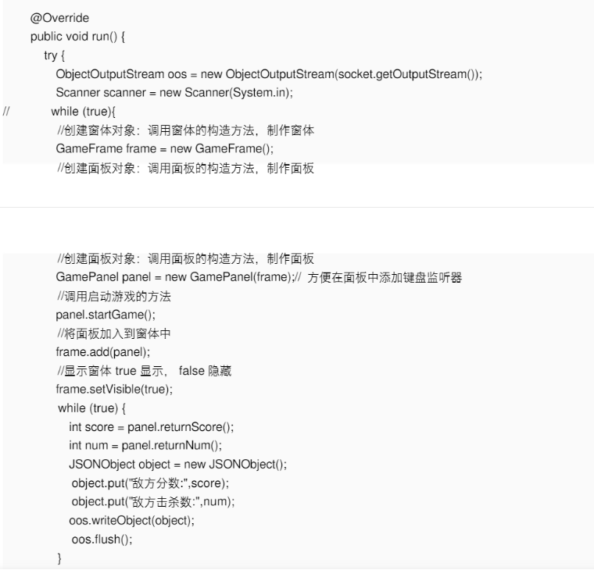

客户端：

